台灣省高級中學97學年度化學科能力競賽筆試試題(乙卷)(台中區)
(試題共二面，第一面) 組別﹕第 組
一﹑選擇題（單選、每題3分，共計45分）
- ( c )30.0%的H₂O₂溶液密度為1.11 g/cm³，則摩爾濃度為：(a) 7.94 M；(b) 8.82 M；(c) 9.79 M；(d) 0.980 M
- ( a )下列何者為吸熱反應：(a)水的蒸發；(b)汽油燃燒；(c)硫酸與水混合；(d)固體之溶解
- ( d )下列物質何者具有偶極距： (a) CO₂；(b) CO₃²⁻；(c) NH₄⁺；(d) PF₃
- ( d )溫度增高時反應速率增加的主要因素為：(a)反應的活化能增加；(b) 反應物的濃度降低；(c)反應的活化能降低；(d))超越低
限能分子增多
- ( c )AgNO₃來滴定NaCl溶液時，以K₂CrO₄當作指示劑，NaCl溶液之pH值須控制在：(a) pH>10；(b)pH<4；(c)7< pH<10；(d)不須
控制
- ( c )下列何者沸點最高？(a) HF；(b) HCl；(c)LiCl；(d)CCl₄
- ( b )反應 CaCO₃ (s) CaO(s) + CO₂ (g) ；800.°C時平衡常數為Kp = 1.16 。將20.0克的CaCO₃ 放入10.0升的容器中，加熱至
800.°C。當反應達平衡時，有多少的CaCO₃反應掉？ (a) 14.6%；(b) 65.9%；(c) 54.1%；(d) 70.0%
- ( a )下列何者鹼性最強？(a) CH₃O–；(b) CN–；(c) H₂O；(d) NO₃–
- ( c )下列何者不為氧化劑？(a) S(s)；(b) Cr₂O₇²⁻(aq)；(c) I–(aq)；(d) NO₃–(ag)
- ( b )下列何種惰性氣體能形成化合物？(a) He、Ar；(b) Kr。Xe；(c) Xe；(d) Ar、 Kr、Xe
- ( d )Cr₂O₇²⁻ 與Fe²⁺在酸性溶液中作用，其化學反應式中係數之總和為(a)33；(b)34；(c)35；(d)36
- ( c )NO₂⁺之幾何形狀為：(a)角形；(b)三角形；(c)直線形；(d)四面體形
- ( d )理想氣體定律中敘述氣體粒子彼此間無作用力，但真實氣體卻有作用力之存在。下列何者其分子間作用力最大？(a)H₂；
(b) N₂；(c) CH₄；(d) CO₂
- ( b )以鉑極電解10.0% H₂SO₄溶液100克，設電解時水不蒸發，當電解槽中通過 2法拉第電量後，溶液的重量百分率濃度變至：
(a) 13.3%； (b) 12.2%； (c)11.1%；(d) 8.89%
- ( c )由下表推算反應之速率方程式：2Fe(CN) ₆³⁻ + 2I⁻  2Fe(CN) ₆⁴⁻+ I₂
初始濃度 初始濃度 初始濃度 初始濃度 初始速率
實驗 [Fe(CN) ₆³⁻]0 [I⁻]0 [Fe(CN) ₆⁴⁻]0 [I₂]0 (M/s)
1 0.01 0.01 0.01 0.01 1  10⁻⁵
2 0.01 0.02 0.01 0.01 2  10⁻⁵
3 0.02 0.02 0.01 0.01 8  10⁻⁵
4 0.02 0.02 0.02 0.01 8  10⁻⁵
5 0.02 0.02 0.02 0.02 8  10⁻⁵
(a) Δ[I₂]/Δt = k[Fe(CN) ₆³⁻]² [I⁻] ² [Fe(CN) ₆⁴⁻]² [I₂]；(b) Δ[I₂]/Δt = k[Fe(CN) ₆³⁻]² [I⁻][Fe(CN) ₆⁴⁻][I₂]；
(c) Δ[I₂]/Δt =k[Fe(CN) ₆³⁻)]² [I⁻]； (d) Δ[I₂]/Δt = k[Fe(CN) ₆³⁻][I⁻] ²
二、簡答題與計算：（共計55分，配分見各題）
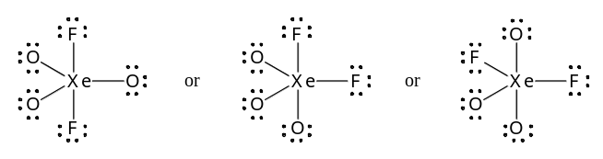
- 推測XeOF₄之混成軌域及幾何形狀，並繪出其幾何異構物！（7%)
Ans

trigonal bipyramid; dsp³
- 1.5公升的密閉容器中含有CO₂其溫度與壓力分別為30℃、750torr，將含有BaCO₃、CaCO₃之樣本5.14克置於容器中，當BaCO₃ 及CaCO₃完全反應後，容器中CO₂之壓力為230torr，且溫度不變，計算BaCO₃ CaCO₃之重量百分比！(Ba:137.3amu, Ca 40.08amu, C:12.01amu, O:16.00amu)(10%)
Ans BaO(s) + CO₂(g) → BaCO₃(s); CaO(s) + CO₂(g) → CaCO₃(s)
n_{i} = 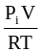 = initial moles of CO₂ = 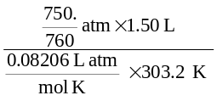= 0.0595 mol CO₂
n_{f} = 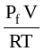 = final moles of CO₂ = 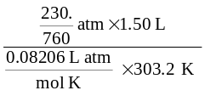= 0.0182 mol CO₂
0.0595  0.0182 = 0.0413 mol CO₂ reacted
Since each metal reacts 1:1 with CO₂, the mixture contains 0.0413 mol of BaO and CaO. The molar masses of BaO and CaO are 153.3 g/mol and 56.08 g/mol, respectively.
Let x = mass of BaO and y = mass of CaO, so: x + y = 5.14 g and 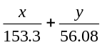 = 0.0413 mol
Solving by simultaneous equations:
x + 2.734 y = 6.33
-x -y = -5.14
(試題共二面，第二面) 組別﹕第 組
1.734 y = 1.19
y = 0.686 g CaO and 5.14 - y = x = 4.45 g BaO
%BaO = 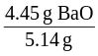× 100 = 86.6% BaO; %CaO = 100.0  86.6 = 13.4% CaO
- 酸C₅H₅NH⁺, HF之酸解離常數分別為5.9x10⁻⁶, 7.2x10⁻⁴，試計算C₅H₅NH⁺(aq) + F⁻(aq) = C₅H₅NH(aq) + HF(aq) 之平衡常數。又若0.200M C₅H₅NHF在水中完全解離，試計算溶液其pH值。(10%)
Ans C₅H₅NH⁺(aq) + F⁻(aq) ⇌ C₅H₅N(aq) + HF(aq)
Initial 0.200 M 0.200 M 0 0
Change -x -x → +x +x
Equil. 0.200 - x 0.200 - x x x
K = 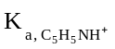 × 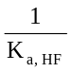= 5.9 × 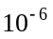 (1/7.2 ×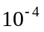) = 8.2 × 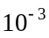
K = 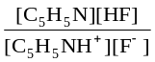 = 8.2 × = 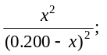 Taking the square root of both sides:
0.091 = 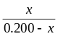, x = 0.018 - 0.091 x, x = 0.016 M
From the setup to the problem, x = [C₅H₅N] = [HF] = 0.016 M and 0.200 - x = 0.200 - 0.016 = 0.184 M = [C₅H₅NH⁺] = [F⁻]. To solve for the [H⁺], we can use either the K_{a} equilibrium for C₅H₅NH⁺ or the K_{a} equilibrium for HF. Using C₅H₅NH⁺ data:
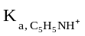= 5.9 × = 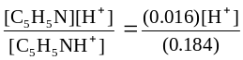, [H⁺] = 6.8 × 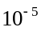M
pH = log(6.8 ×) = 4.17
As one would expect, because the K_{a} for the weak acid is larger than the K_{b} for the weak base, a solution of this salt should be acidic.
- 在25℃時、C₆H₅CH₂COOH酸解離常數為Ka=6.4x10⁻⁵，如何在30℃配製H =4.36之緩衝溶液?(5%)
Ans pH = pKa+log([A-]/[HA])； [A-]/[HA] =1.48
以pH meter於30℃調配 加入 A- or HA to make pH =4.36 or
HA 加入NaOH solution and monitored by pH meter
- 以波長40奈米的光線去撞擊氦原子，試計算被撞擊出來電子之動能！氦原子之游離能為2.37MJ/mol；h=6.63x10⁻³⁴Js。(5%)
Ans E =hc/λ=6.63x10⁻³⁴Js*3x10⁻⁸*6.02x10²³/(40*10⁻⁹) =2.99X10⁶J =2.99MJ
KE = 2.99-2.37 = 0.62MJ/mol
- 在實驗1中，測量出熱卡計之熱容量為5.15kJ/℃。在實驗2中，0.480克的石墨與過量的氧置入25℃的熱卡計中，當石墨燃燒後，熱卡計上升至28.05℃。試計算石墨的燃燒熱！(5%)
Ans 5.15*(28.05-25)=15.7kJ -15.7*12.01/0.480=-393kJ/mol
- 繪出NO₃⁻之路易士結構(包括共振體) (5%)
Ans 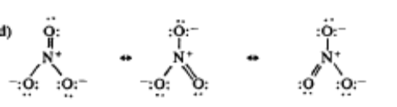
- 反應2O₃(g) → 3O₂ (g) 之反應機構推測如下：O₃(g)  O₂ (g)+ O(g)(快速平衡)、 及 O(g) + O₃(g) → 2O₂ (g)(緩慢步驟)。試導出反應速率方程式。(8%)
Ans Keq = [O₂][O]/[O₃] rate = [O][O₃] rate =[O₃]²/[O₂]

